

**Администрация Городского округа «город Ирбит»**

**Свердловской области**

**ПОСТАНОВЛЕНИЕ**

от 29 июля 2025 года № 1488 -ПА

г. Ирбит

**Об утверждении дизайн-проекта благоустройства общественной**

**территории Городского округа «город Ирбит» Свердловской области**

**в 2026 году**

В соответствии со статьей 16 Федерального закона от 6 октября 2003 года № 131-ФЗ «Об общих принципах организации местного самоуправления в Российской Федерации», постановлением Правительства Российской Федерации от 10.02.2017 № 169 «Об утверждении Правил предоставления и распределения субсидий из федерального бюджета бюджетам субъектов Российской Федерации на поддержку государственных программ субъектов Российской Федерации и муниципальных программ формирования современной городской среды», в целях реализации государственной программы Свердловской области «Формирование современной городской среды на территории Свердловской области», утвержденной постановлением Правительства Свердловской области от 31.10.2017 № 805-ПП «Об утверждении государственной программы Свердловской области «Формирование современной городской среды на территории Свердловской области», руководствуясь частью 1 статьи 27 Устава Городского округа «город Ирбит» Свердловской области, администрация Городского округа «город Ирбит» Свердловской области

**ПОСТАНОВЛЯЕТ:**

1. Утвердить дизайн-проект благоустройства общественной территории Городского округа «город Ирбит» Свердловской области в 2026 году – Благоустройство сквера на Серебрянке (прилагается).
2. Контроль за исполнением настоящего постановления оставляю за собой.
3. Настоящее постановление разместить на официальном сайте администрации Городского округа «город Ирбит» Свердловской области (<http://moirbit.ru>).

Глава Городского округа

«город Ирбит» Свердловской области Н.В. Юдин

|  |  |
| --- | --- |
|  | Приложение  к постановлению администрации Городского округа «город Ирбит» Свердловской области  от « 29 » июля 2025 № 1488 -ПА |

Дизайн-проект

благоустройства общественной территории Городского округа «город Ирбит» Свердловской области в 2026 году – Благоустройство сквера на Серебрянке

2025 год

Благоустройство сквера на Серебрянке

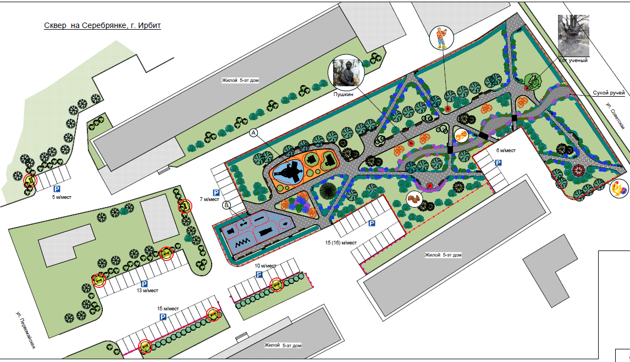

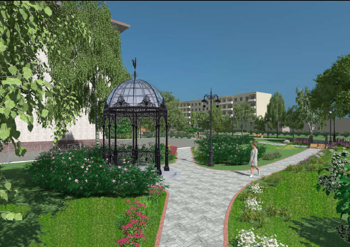

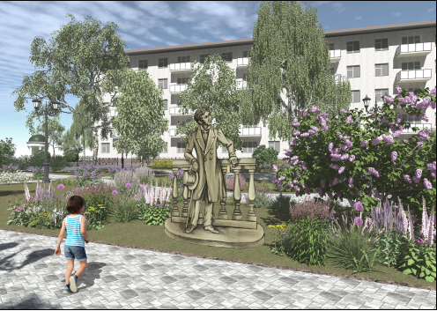

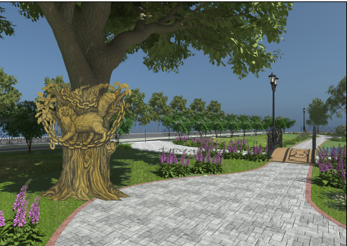

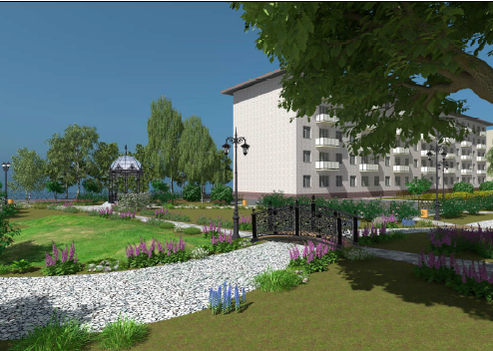

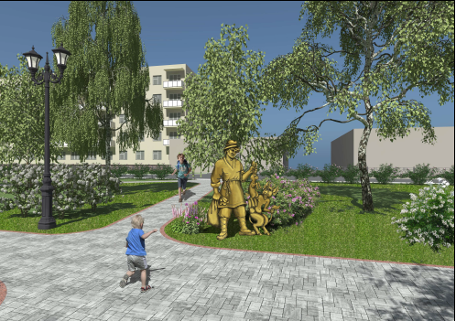

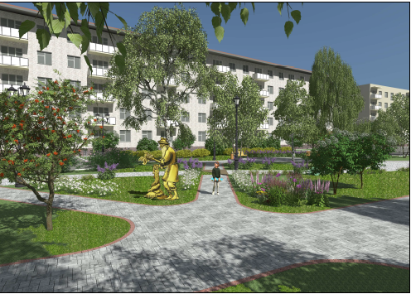

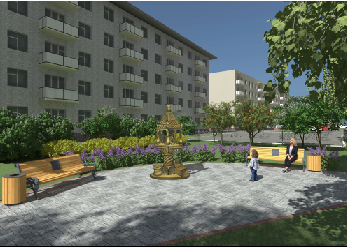

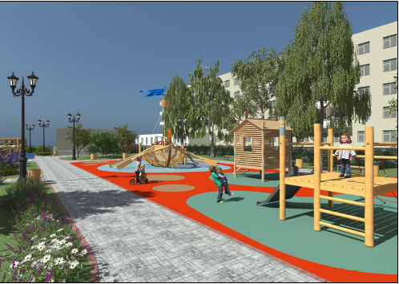

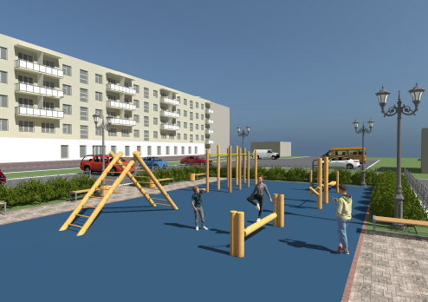

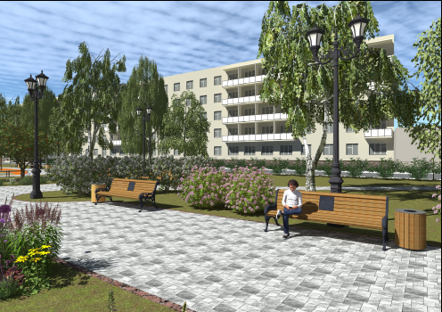

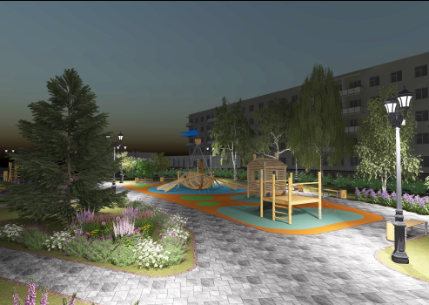

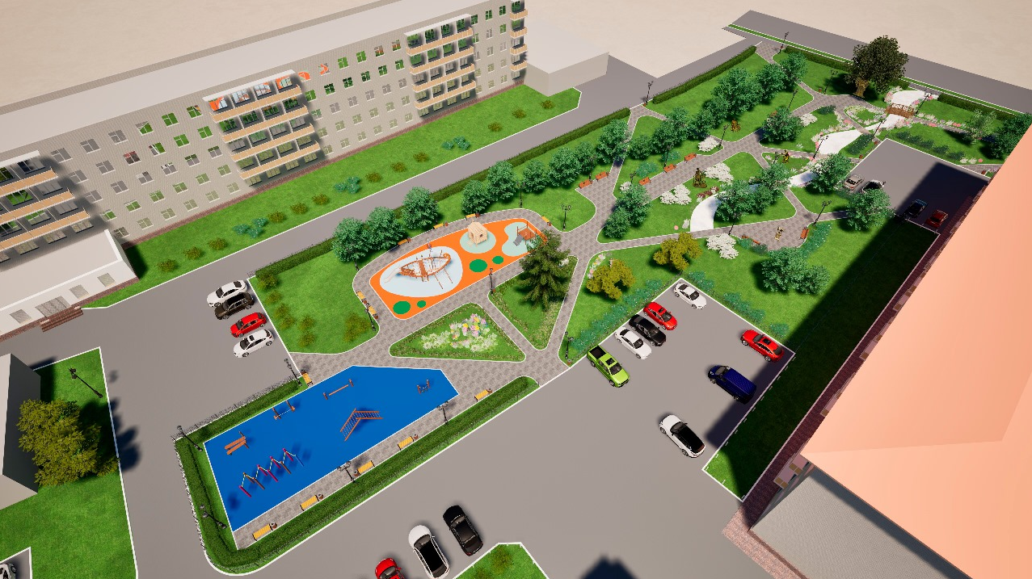

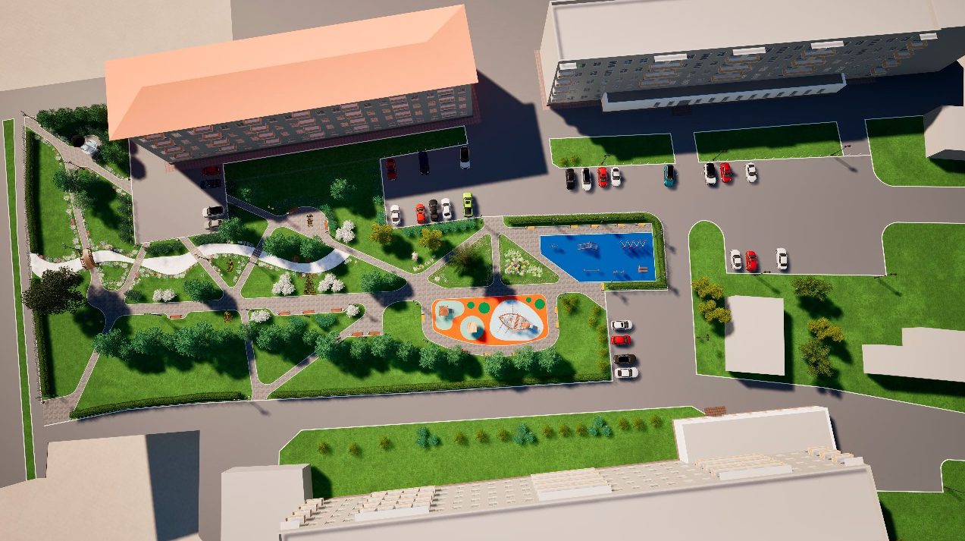

Минимальный перечень:

- замена существующего асфальтового покрытия тротуаров, площадью 4088,4 кв.м;

- установка светильников – 1 шт;

- установка скамеек - 21 шт;

- установка урн - 32 шт.

Дополнительный перечень:

- резиновое покрытие детской площадки, площадью 236,4 кв.м;

- резиновое покрытие спортивной площадки, площадью 206 кв.м;

- устройство плиточного тротуара, площадью 2 186,3 кв.м;

- установка бортовых камней – 641,7 м;

- озеленение (устройство газона) – 9 671,8 кв.м;

- установка скульптуры «Золотая рыбка» – 1 шт;

- установка скульптуры «Балда» – 1 шт;

- установка скульптуры «Кот ученый» – 1 шт;

- установка скульптуры «Белочка» – 1 шт;

- установка скульптуры «Золотой петушок» (на ротонду) – 1 шт;

- установка скульптуры А.С. Пушкин – 1 шт;

- установка мостика – 1 шт;

- установка ротонды – 1 шт;

- установка стенда – 2 шт;

- установка детского игрового комплекса – 1 шт;

- установка детской площадки – 1 шт;

- установка горки для детской площадки – 1 шт;

- установка шаговой плиты бетонной – 24 шт;

- установка ограждающих столбиков – 17 шт;

- установка спортивного оборудования – 6 шт;

- установка туалетного модуля – 1 шт.